2011年矩阵论
- 填空题：（每小题5分，共25分）
- 设矩阵 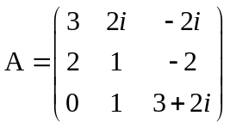，向量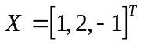，其中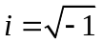，则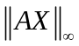=_______________。
- 由向量 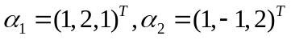生成的R³的子空间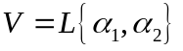的正交补子空间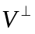=____________。
- 设三阶方阵A_{3×3}的奇异值为3,5,2，则=__________。
- 设线性空间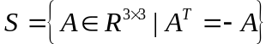，则空间的一组基为_____________。
- 矩阵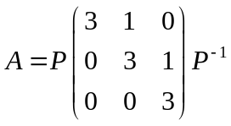，则sin(At)=___________。
二，（15分）设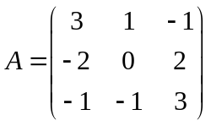
- 求矩阵e^{At}. （2）求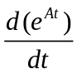.

三，（15分）设矩阵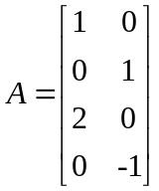，
（1）求矩阵A的奇异值。 （2）求矩阵A的奇异值分解。

四，（15分）设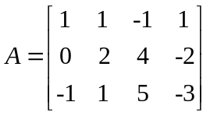，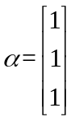
（1），求矩阵A的M-P广义逆A⁺。
（2），在矩阵A的列空间R(A)中求一个向量β，使β与α在二范数意义下距离最近。

五，（15分）设多项式空间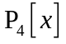上线性变换T定义如下：
任取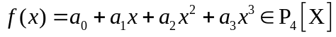，
，
- 求T的象空间R（T）的基和维数。
- 求T的零空间N（T）的基和维数。

六，证明题：
（1） （7分）证明对任何方阵A和B，有。
（2）（8分）设酉空间V_{n}(C)上的线性空间T：V_{n}(C) V_{n}(C),满足条件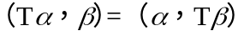，证明线性变换T在空间的标准正交基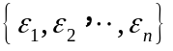下的矩阵A是Hermite矩阵。

- 填空题：（每小题5分，共25分）

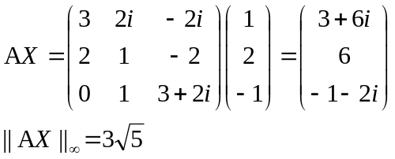

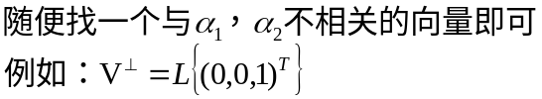

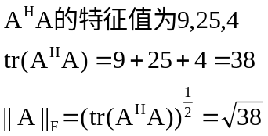

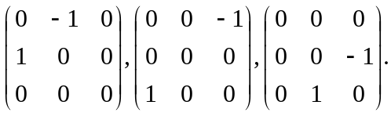

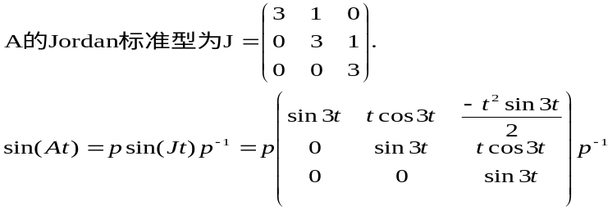

二，
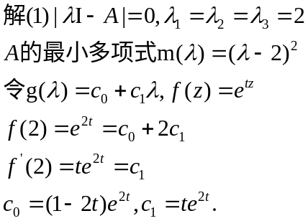
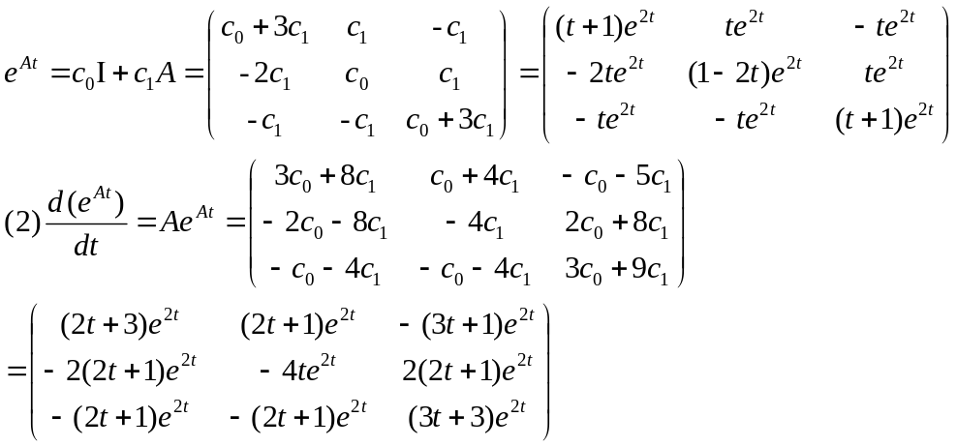
三，
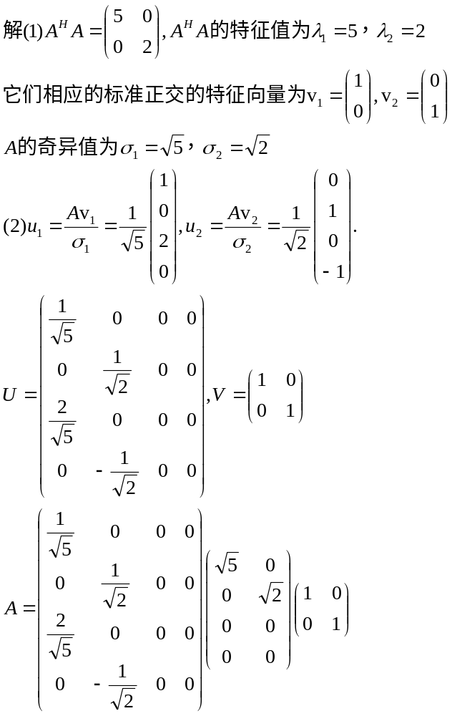

四，
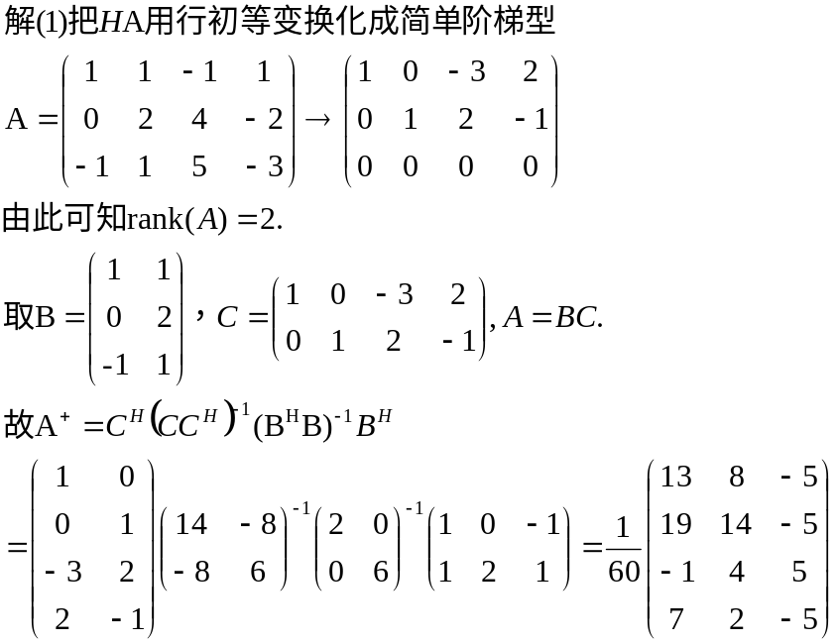
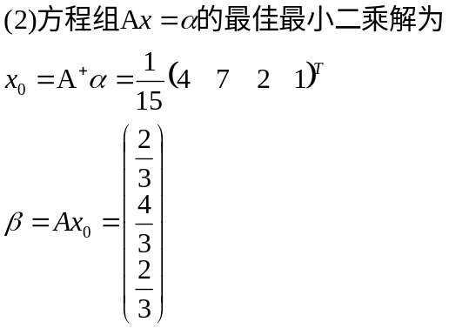
五，
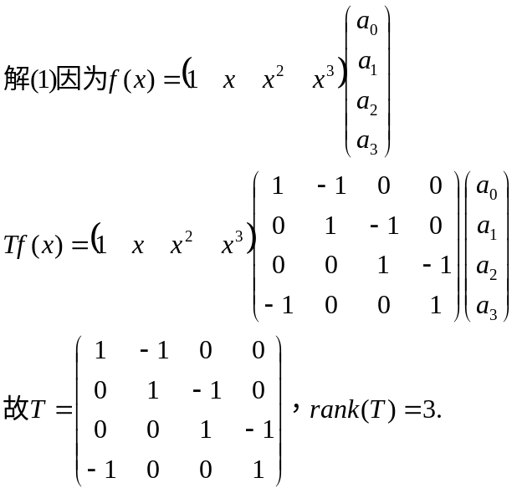
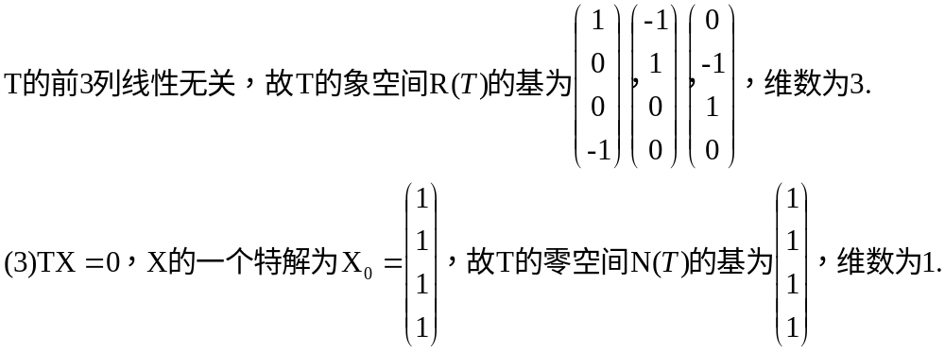
六，
